附件

线上学习平台注册和学习路径

一、注册路径（以下两种方式选择其一即可）
1.电脑PC端注册路径
推荐使用谷歌浏览器，在电脑端输入以下访问地址: https://cnyjt.nygbpx.org/cms/register/index.htm，按要求进行在线报名注册（报名班级选择家庭农场高质量发展专题班）。
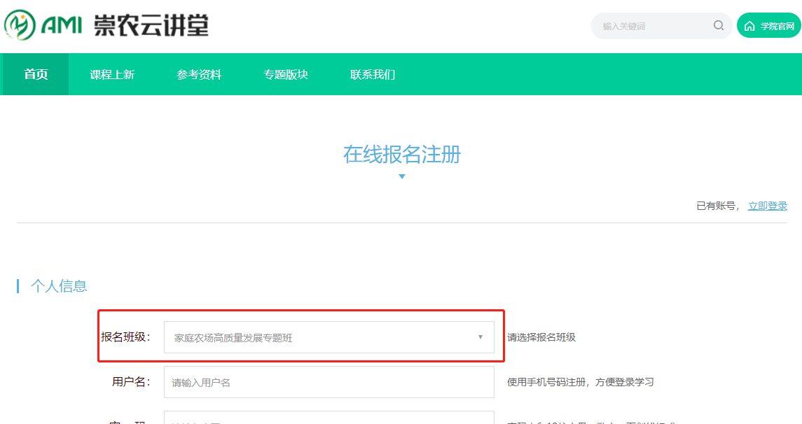
2.手机移动端注册路径
扫描下方二维码，关注学院公众号，点击下方菜单栏“培训服务”，选择“培训报名”，在弹出的页面中，按照要求进行在线报名注册（报名班级选择家庭农场高质量发展专题班）。
学院公众号二维码
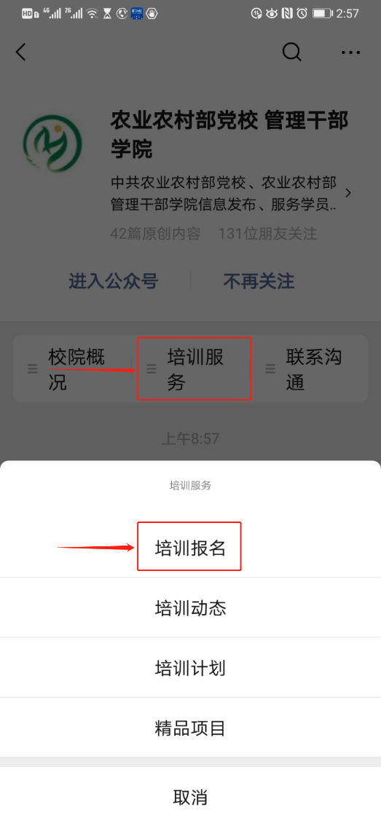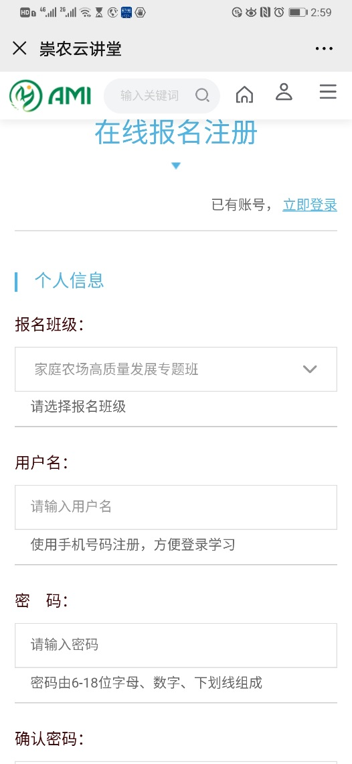
二、学习路径（以下两种方式选择其一即可）
1.电脑PC端学习路径
请输入访问地址（推荐使用谷歌浏览器）: https://cnyjt.nygbpx.org/,在首页右侧悬浮框中选择“登录”按钮，在弹出的界面输入用户名和密码，点击“登录”，根据教学管理提示点击相应课程进行学习。
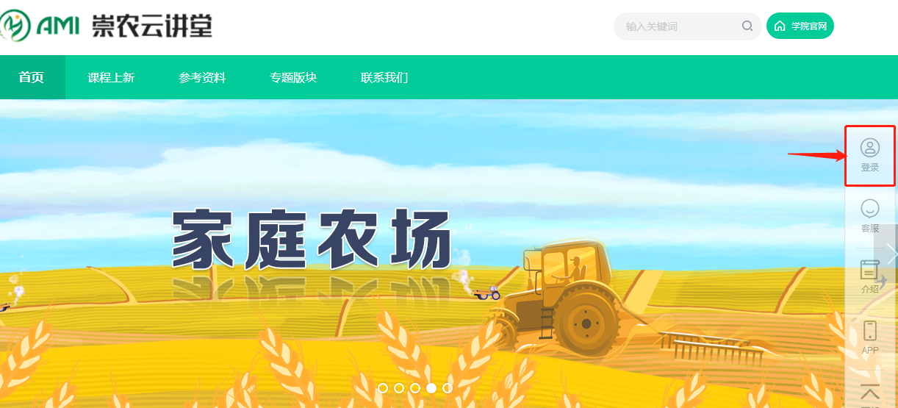
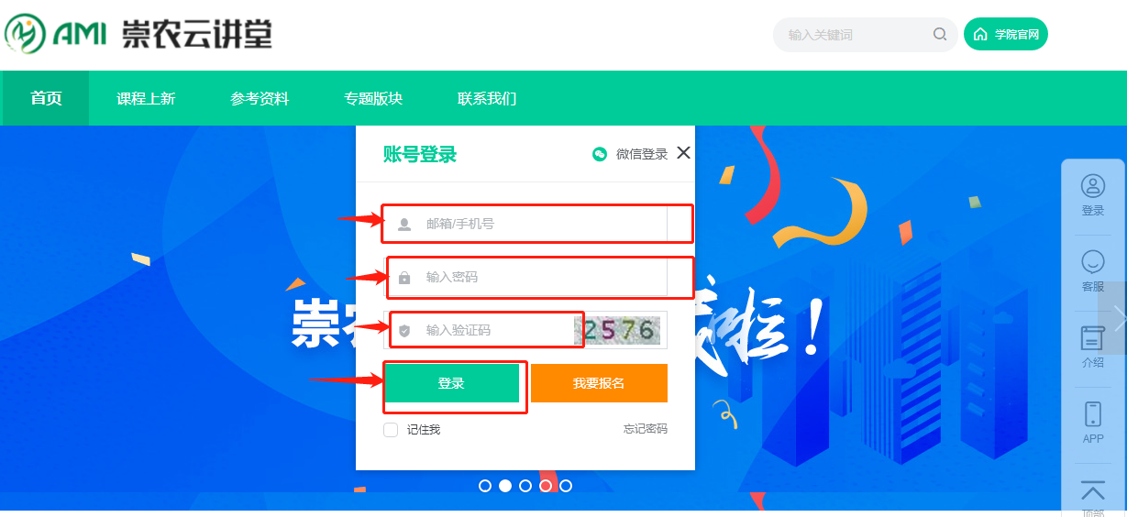
2.手机app下载与使用
为方便学员随时学习，平台也支持使用手机app在线学习，可根据提示扫描下方二维码，下载并安装“崇农云讲堂”APP；打开APP后，输入用户名和密码登录，点击相应课程进行学习。
（安卓系统，请用手机自带浏览器扫描下载并安装）
（苹果系统，请用微信扫描后选择浏览器打开下载并安装，部分手机安装后需根据手机提示进行授权操作）

